茶馬古道・39 基諾山の基諾族
基諾山は雲南省六大茶山の一つとされている。基諾はジーヌオかチノーと発音する。景洪市から近い。
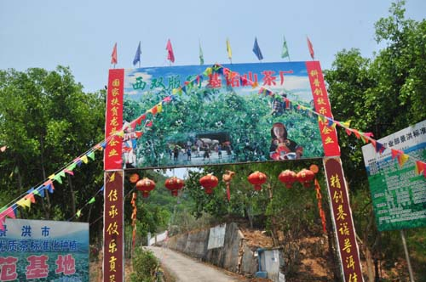
東へ4,5km位の所にある。中国の案内書にはタクシーで行く様に紹介されている。
基諾族は人口約2万人と少ない。中国の少数民族の中でも少ない方である。この基諾山の山間部の
基諾郷に30くらいの集落に分かれて暮らしているだけといわれている。
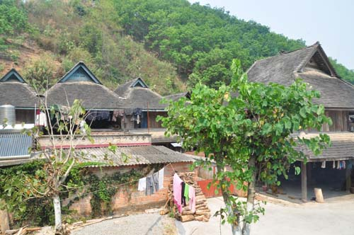
左の写真は訪れた集落の入り口にあった看板で「西双版納基諾山茶厂」の文字がある。資料によるとチノー族の言葉でチノーとは母方叔父の子供という意味らしい。母系社会らしく山の麓に集居している。屋根が連なってロングハウス様になっている。集落に入れてもらう。小さいので一周しても時間がかからない。入母屋造りの二階建てで屋根は板葺きである。一階は高床になっていて作業場にしている。
前回のタイ族の家と違うのは二階（居住区）が屋根裏みたいでなく、はっきり部屋として独立した造りになっている。屋根も小さく隣と繋がっているし、部屋も自由に互いに行き来が出来そうな構造だ。
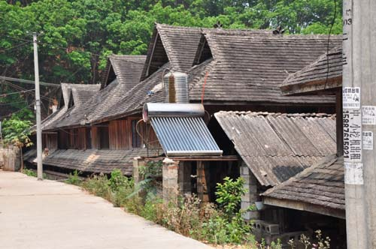
チノー族はチベット・ミヤンマー語系で文字は持っていなかった。ユウラシアの北方から来ている。
三国時代に諸葛孔明の南征に伴って来た軍が蜀の滅亡で残されたという伝説が残されている。集合した住宅にしているのも、或いはそれと関係があるのかもしれない。本数は少ないが電柱も有るし，電線も有る。太陽の熱を利用した給湯設備も見られる。
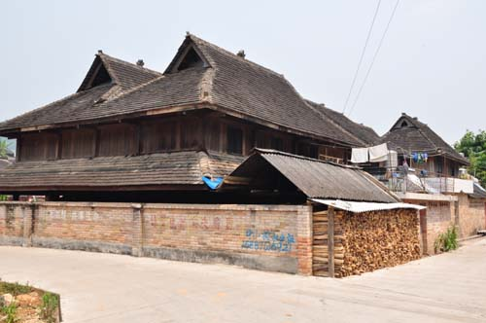
トウモロコシ、豆類と茶を栽培し、山菜の採取と狩りをして生計をたてている。村の中を歩いて回ったが仕事に出ているのだろう。人があまりいない。
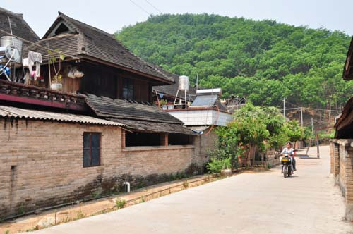
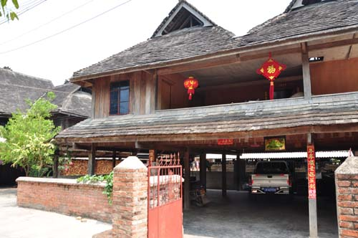
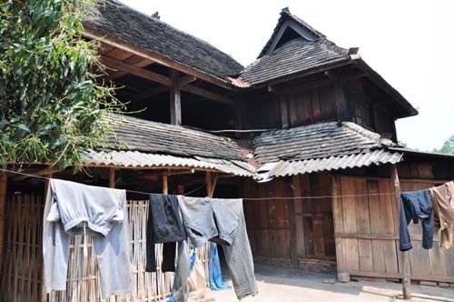
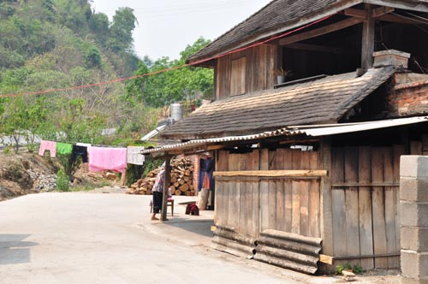
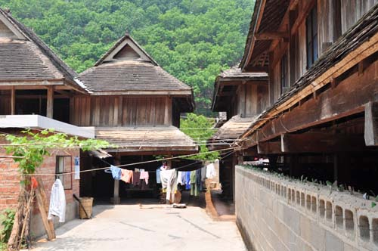
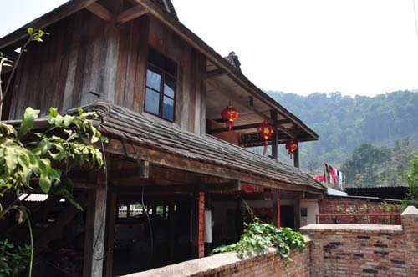
村内は良く整備されている。大きい家もあればこじんまりとしたものもある。煉瓦造りの塀で囲まれた所が家族の単位なのだろう。入母屋の屋根が二つで一軒になっている。高床式の一階は作業場になっていて、二階が居住部分だが、その一部を壁がないベランダ風にしている家が多く見られた。
燃料は薪を使用しているらしい。積んでいる置き場が多く見られた。

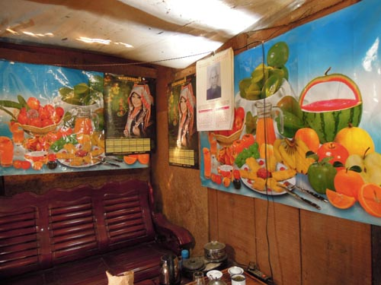
一軒の家の中に入れてもらった。
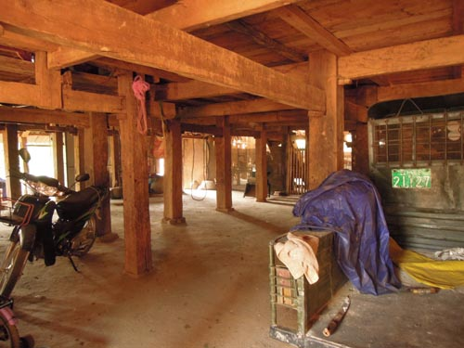
高床の一階は作業と物置に使われている。木造だが頑丈そうな造りになっている。二階の部屋は広く
右の写真はお茶を飲んで寛ぐ場所の様だ。壁には極彩色の果物の絵が貼ってあるし、刺繍の着いた三角頭巾と民族衣装を着たチノー族の女性のカレンダーが掲げられていた。
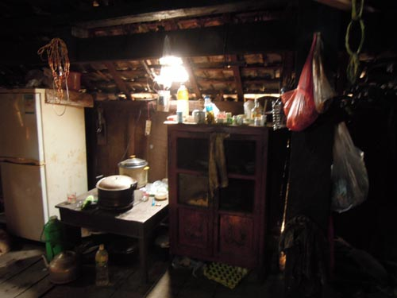
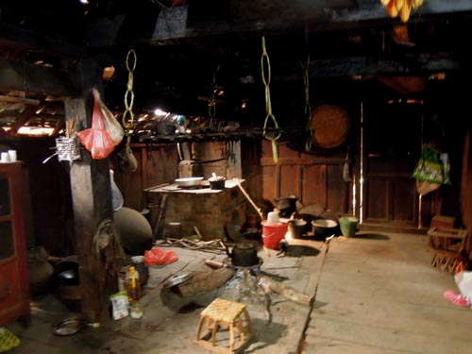
反対側に炊事をする場所がある。食器棚や冷蔵庫もある。右の写真の中央が竈になっている。雑然としている。農作業を終えて、いそがしく食事の準備をする姿がうかがえる。
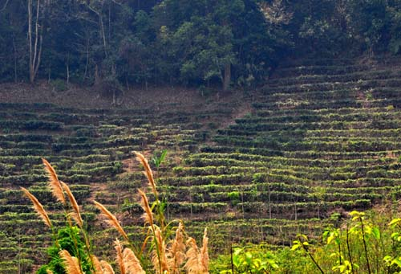
集落の外れに「基諾山茶厂」の石碑が建っていて、茶畑らしい畑が見えた。石碑は太鼓
を模っている。ガイドからチノー族は太鼓が有名ですとの説明があった。伝統芸能として民族文化園等でよく実演されているらしい。
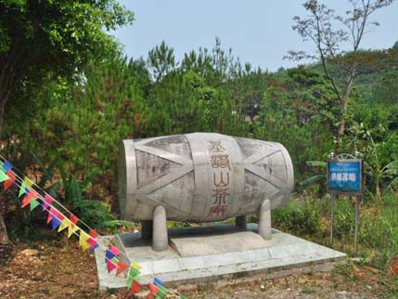
年に一度のトーモク節（２月６日から8日）には巨大な太鼓を打ち鳴らし、歌と民族の踊りで五穀豊穣、人畜無事を祈る祭りを催し、大勢の人が集まるらしい。
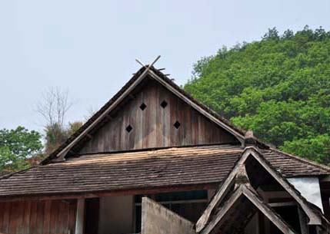
トーモクは年越しのことだそうだ。チノー族は祖先崇拝と自然崇拝の民族で［万物に魂がある」と信じている。特に太陽信仰が強く着用している民族衣装のベストには必ず太陽の刺繍を入れていると言われている。
村の中を歩いていて興味深い建物を見つけた。何と屋根に千木と竪魚木らしきものがある。
千木と竪魚木は日本の神社造りの象徴みたいなものだ。規模は小さいが
神社に似ている。自然崇拝の民族で背後に鎮守の森まである。内部を見てみたかったが生憎近くにガイドが居なかったので出来なかった。残念なことである。
～～～～～～～～～～～～～～～～～～
トーモク節の状況を資料から転載する。
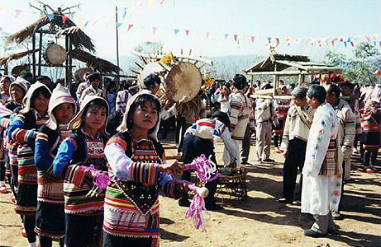
茶厂の石碑と違って、太鼓の周囲に木の棒を刺し込んでいる。これは、
太鼓の面を太陽に見立てて光芒なのだそうだ。



